HUBUNGAN PELAKSANAAN PROGRAM PENDIDIKAN DAN PELATIHAN

DENGAN PRODUKTIVITAS KERJA KARYAWAN

PADA PT. TIRTALARAS FINANCE JAKARTA

SKRIPSI
Program Studi Manajemen

Nama | : | LUCAS BAMBANG SUGIHARTO
NIM | : | 4310411-064

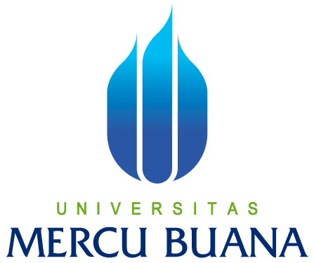

FAKULTAS EKONOMI
UNIVERSITAS MERCU BUANA
2007

HUBUNGAN PELAKSANAAN PROGRAM PENDIDIKAN DAN PELATIHAN

DENGAN PRODUKTIVITAS KERJA KARYAWAN

PADA PT. TIRTALARAS FINANCE JAKARTA

SKRIPSI
Diajukan Sebagai Salah Satu Syarat Untuk Memperoleh
Gelar SARJANA EKONOMI
Program Studi Manajemen

Nama | : | LUCAS BAMBANG SUGIHARTO
NIM | : | 4310411-064

FAKULTAS EKONOMI
UNIVERSITAS MERCU BUANA
2007

LEMBAR PENGESAHAN SKRIPSI

Nama | : | LUCAS BAMBANG SUGIHARTO
NIM | : | 4310411-064
Program Studi | : | Manajemen
Judul Skripsi | : | Hubungan Pelaksanaan Program Pendidikan Dan Latihan Dengan Produktivitas Kerja Karyawan Pada PT. Tirtalaras Finance Jakarta
Tanggal Ujian Skripsi | : | 21 Februari 2007

Disahkan oleh:

Pembimbing

(Lianah, SE., Mcom)
Tanggal : 28 Januari 2007

Dekan |  | Ketua Program Studi Manajeman
(Drs. Hadri Mulya, Msi) |  | (Tafiprios, SE, MM)
Tanggal : |  | Tanggal:

